LỜI CẢM ƠN
Kính gửi thầy, tôi xin chân thành cảm ơn thầy vì đã luôn sẵn lòng hướng dẫn và hỗ trợ tôi trong suốt quá trình thực hiện đề tài "Xây dựng website bán trà sữa". Với sự tận tâm và kiên nhẫn của thầy, tôi đã có thể nắm bắt được những khái niệm phức tạp và áp dụng chúng vào thực tiễn một cách hiệu quả.
Thầy đã không ngại dành thời gian giải đáp mọi thắc mắc của tôi và chia sẻ những kinh nghiệm quý báu trong lĩnh vực phát triển ứng dụng. Nhờ vào sự chỉ dẫn chi tiết của thầy, tôi đã hoàn thành bài báo cáo với sự tự tin và cảm thấy tự hào về thành quả của mình.
Trong quá trình học tập, tôi đã học hỏi được rất nhiều từ cách thầy giải quyết vấn đề, từ đó rèn luyện khả năng tư duy logic và kỹ năng xử lý lỗi một cách hiệu quả. Những bài học này không chỉ giúp tôi trong môn học hiện tại mà còn sẽ là hành trang quý báu cho sự nghiệp tương lai.
Một lần nữa, tôi xin gửi lời cảm ơn chân thành đến thầy và mong rằng sẽ tiếp tục nhận được sự hỗ trợ từ thầy trong các môn học tiếp theo. Trân trọng cảm ơn!

MỤC LỤC
NHẬN XÉT CỦA GIÁO VIÊN HƯỚNG DẪN 1
NHẬN XÉT CỦA THÀNH VIÊN HỘI ĐỒNG 2
LỜI CẢM ƠN 3
MỤC LỤC 4
DANH MỤC CÁC HÌNH VẼ 6
DANH MỤC CÁC BẢNG BIỂU 9
DANH MỤC TỪ VIẾT TẮT 10
MỞ ĐẦU 11
CHƯƠNG 1 TỔNG QUAN 114
1.1 Website 114
1.1.1 Website 114
1.1.2 Website tĩnh 114
1.1.3 Website động 15
CHƯƠNG 2 NGHIÊN CỨU LÝ THUYẾT 114
1.1 HTML 15
1.2 Khái niệm 15
1.2.2 Cấu trúc chung của một trang HTML 115
1.2.3 Các loại thẻ HTML 16
1.2 .NET FRAMEWORK 17
1.2.1 Định nghĩa 17
1.3.2 Cấu trúc 18
1.3.3 Lịch sử phát triển 20
1.3 ASP.NET MVC 21
1.3.1 Tổng quan về ASP.Net MVC 21
1.3.2 Lợi ích của ASP.Net mô hình MVC 23
1.3.3 Các tính năng của nền tảng ASP.Net MVC 24
1.4 Entity Framework 25
1.4.1 Entity Framework là gì? 25
1.4.2 Tại sao nên sử dụng EF? 26
1.4.3 Entity Data Model 26
1.5 SQL 27
1.5.1 Khái niệm 27
1.5.2 Tóm tắt lịch sử của SQL 27
1.5.3 Chức năng của SQL là gì 28
1.5.4 Ưu điểm của SQL 28
1.5.5 Phân loại và các câu lệnh phổ biến 29
1.7 Kết chương 32
CHƯƠNG 3 THỰC HIỆN HÓA NGHIÊN CỨU 33
3.1 Phân tích yêu cầu đề tài 33
3.2 Phân tích ca sử dụng của hệ thống 34
3.2.1 Đặc tả ca sử dụng của tác nhân CUSTOMER 35
3.2.2 Đặc tả ca sử dụng của tác nhân MEMBER 39
3.2.3 Đặc tả ca sử dụng của tác nhân ADMIN 40
3.3 Phân tích cấu trúc của hệ thống 44
3.4 Phân tích hoạt động của hệ thống 45
3.4.1 Biều đồ hoạt động 45
3.4.2 Biểu đồ tuần tự 46
3.4.3 Biểu đồ trạng thái 47
3.5 Mô hình cơ sở dữ liệu quan hệ 48
3.6 Cơ sở dữ liệu 49
CHƯƠNG 4 KẾT QUẢ NGHIÊN CỨU 50
4.1 Giao diện trang bán hàng 51
4.2 Giao diện trang quản lý 52
CHƯƠNG 5 KẾT LUẬN VÀ HƯỚNG PHÁT TRIỂN 53

DANH MỤC CÁC HÌNH VẼ

Hình 1-1 Mẫu Model – View – Controller, nguồn [6] Error! Bookmark not defined.
Hình 2-1 Thư yêu cầu Error! Bookmark not defined.
Hình 2-2 Các tác nhân 24
Hình 2-3 Biểu đồ ca sử dụng tổng quát 26
Hình 2-4 Biểu đồ ca sử dụng tác nhân customer 27
Hình 2-5 Biểu đồ ca sử dụng tác nhân member 30
Hình 2-6: Biểu đồ ca sủ dụng của tác nhân admin 31
Hình 2-7 Biểu đồ lớp của hệ thống Error! Bookmark not defined.
Hình 2-8 Biểu đồ hoạt động của ca sử dụng đăng nhập Error! Bookmark not defined.
Hình 2-9 Biểu đồ hoạt động của ca sử dụng đăng ký Error! Bookmark not defined.
Hình 2-10 Biểu đồ hoạt động của ca sử dụng đăng xuất Error! Bookmark not defined.
Hình 2-11 Biểu đồ hoạt động của ca sử dụng xem danh sách sản phẩm Error! Bookmark not defined.
Hình 2-12 Biểu đồ hoạt động của ca sử dụng xem chi tiết sản phẩm Error! Bookmark not defined.
Hình 2-13 Biểu đồ hoạt động của ca sử dụng tìm kiếm Error! Bookmark not defined.
Hình 2-14 Biểu đồ hoạt động của ca sử dụng xem giỏ hàng Error! Bookmark not defined.
Hình 2-15 Biểu đồ hoạt động của ca sử dụng thêm sản phẩm vào giỏ hàng Error! Bookmark not defined.
Hình 2-16 Biểu đồ hoạt động của ca sử dụng sửa sản phẩm giỏ hàng Error! Bookmark not defined.
Hình 2-17 Biểu đồ hoạt động của ca sử dụng xóa sản phẩm giỏ hàng Error! Bookmark not defined.
Hình 2-18 Biểu đồ hoạt động của ca sử dụng đặt hàng Error! Bookmark not defined.
Hình 2-19 Biểu đồ hoạt động của ca sử dụng quản lý sản phẩm (thêm, sửa) Error! Bookmark not defined.
Hình 2-20 Biểu đồ hoạt động của ca sử dụng quản lý sản phẩm (xóa) Error! Bookmark not defined.
Hình 2-21 Biểu đồ hoạt động của ca sử dụng quản lý nhập hàng Error! Bookmark not defined.
Hình 2-22 Biểu đồ hoạt động của ca sử dụng xem danh sách phiếu nhập Error! Bookmark not defined.
Hình 2-23 Biểu đồ hoạt động của ca sử dụng quản lý đơn đặt hàng Error! Bookmark not defined.
Hình 2-24 Biểu đồ hoạt động của ca sử dụng quản lý thành viên (sửa) Error! Bookmark not defined.
Hình 2-25 Biểu đồ hoạt động của ca sử dụng quản lý thành viên(xóa) Error! Bookmark not defined.
Hình 2-26 Biểu đồ hoạt động của ca sử dụng xem danh sách khách hàng Error! Bookmark not defined.
Hình 2-27 Biểu đồ hoạt động ca sử dụng quản lý loại thành viên(thêm, sửa) Error! Bookmark not defined.
Hình 2-28 Biểu đồ hoạt động ca sử dụng quản lý loại thành viên(xóa) Error! Bookmark not defined.
Hình 2-29 Biểu đồ hoạt động ca sử dụng thống kê Error! Bookmark not defined.
Hình 2-30 Biểu đồ hoạt động của ca sử dụng quản lý loại sản phẩm(thêm,sửa) Error! Bookmark not defined.
Hình 2-31 Biểu đồ hoạt động của ca sử dụng quản lý loại sản phẩm(xóa) Error! Bookmark not defined.
Hình 2-32 Biểu đồ hoạt động của ca sử dụng quản lý nhà cung cấp(thêm,sửa) Error! Bookmark not defined.
Hình 2-33 Biểu đồ hoạt động của ca sử dụng quản lý nhà cung cấp(xóa) Error! Bookmark not defined.
Hình 2-34 Biểu đồ hoạt động của ca sử dụng quản lý nhà sản xuất(thêm,sửa) Error! Bookmark not defined.
Hình 2-35 Biểu đồ hoạt động của ca sử dụng quản lý nhà sản xuất(xóa) Error! Bookmark not defined.
Hình 2-36 Biểu đồ tuần tự đăng nhập Error! Bookmark not defined.
Hình 2-37 Biểu đồ tuần tự đăng ký Error! Bookmark not defined.
Hình 2-38 Biểu đồ tuần tự xem sản phẩm Error! Bookmark not defined.
Hình 2-39 Biểu tuần tự tìm kiếm Error! Bookmark not defined.
Hình 2-40 Biểu đồ tuần tự thêm, sửa, xóa giỏ hàng Error! Bookmark not defined.
Hình 2-41 Biểu đồ tuần tự xem giỏ hàng Error! Bookmark not defined.
Hình 2-42 Biểu đồ tuần tự đặt hàng Error! Bookmark not defined.
Hình 2-43 Biểu đồ tuần tự quản lý sản phẩm Error! Bookmark not defined.
Hình 2-44 Biểu đồ tuần tự nhập hàng Error! Bookmark not defined.
Hình 2-45 Biểu đồ tuần tự quản lý đơn đặt hàng Error! Bookmark not defined.
Hình 2-46 Biểu đồ tuần tự xem danh sách khách hàng Error! Bookmark not defined.
Hình 2-47 Biểu đồ tuần tự quản lý thành viên Error! Bookmark not defined.
Hình 2-48 Biểu đồ tuần tự quản lý loại thành viên Error! Bookmark not defined.
Hình 2-49 Biểu đồ tuần tự quản lý loại sản phẩm Error! Bookmark not defined.
Hình 2-50 Biểu đồ tuần tự quản lý nhà cung cấp Error! Bookmark not defined.
Hình 2-51 Biểu đồ tuần tự quản lý nhà sản xuất Error! Bookmark not defined.
Hình 2-52 Biểu đồ trạng thái quản lý đơn đặt hàng Error! Bookmark not defined.
Hình 2-53 Biểu đồ quan hệ thực thể Error! Bookmark not defined.
Hình 2-54 Cơ sở dữ liệu Error! Bookmark not defined.
Hình 3-1 Giao diện trang chủ 33
Hình 3-2 Giao diện đăng nhập 33
Hình 3-3 Giao diện đăng ký 34
Hình 3-4 Giao diện danh sách sản phẩm 35
Hình 3-5 Giao diện chi tiết sản phẩm 35
Hình 3-6 Giao diện tìm kiếm 35
Hình 3-7 Giao diện giỏ hàng Error! Bookmark not defined.
Hình 3-8 Giao diện quản lý sản phẩm 36
Hình 3-09 Giao diện quản lý đơn đặt hàng 37
Hình 3-10 Giao diện danh sách khách hàng Error! Bookmark not defined.
Hình 3-11 Giao diện quản lý thành viên 38
Hình 3-12 Giao diện quản lý loại sản phẩm 38
Hình 3-13 Giao diện thống kê 39
Hình 3-14 Giao diện thống kê biểu đồ doanh thu 39

DANH MỤC CÁC BẢNG BIỂU
Bảng 2-1 Lịch sử phát triển .Net framework [5] Error! Bookmark not defined.

DANH MỤC TỪ VIẾT TẮT
STT | Từ viết tắt | Từ tiếng Anh | Từ và nghĩa tiếng Việt
1 | CSDL |  | Cơ sở dữ liệu
2 | DB | Database | Cơ sở dữ liệu
3 | HTML | HyperText Markup Language | Ngôn ngữ đánh dấu siêu văn bản
4 | EF | Entity Framework | Khung ánh xạ quan hệ đối tượng nguồn mở cho ADO.Net
5 | SQL | Structured Query Language | Ngôn ngữ truy vấn mang tính cấu trúc

MỞ ĐẦU
1. Tổng quan tình hình nghiên cứu thuộc lĩnh vực của đề tài
Trong thời đại công nghệ phát triển như hiện nay, việc truy cập internet không chỉ giúp chúng ta học tập và làm việc mà còn mang đến những trải nghiệm mua sắm trực tuyến tiện lợi và thú vị. Một trong những sản phẩm được ưa chuộng nhất hiện nay chính là trà sữa, một thức uống tuyệt vời không chỉ bởi hương vị thơm ngon mà còn vì sự đa dạng trong cách kết hợp các loại topping và hương vị khác nhau.
- Thị Trường Trà Sữa Toàn Cầu
Theo một báo cáo từ Grand View Research, quy mô thị trường thức uống trà sữa trên toàn cầu được dự báo sẽ đạt mức 108,91 tỷ USD vào năm 2025. Sự gia tăng của đô thị hóa cùng với lối sống hiện đại và thu nhập ngày càng cao đã tạo điều kiện cho thị trường trà sữa phát triển mạnh mẽ. Đặc biệt, sự yêu thích ngày càng tăng đối với các loại trà sữa trân châu, trà sữa kem cheese, và các sản phẩm kết hợp sáng tạo khác đang tạo nên làn sóng tiêu dùng lớn trên toàn cầu.
- Trà Sữa Tại Việt Nam
Ở Việt Nam, trà sữa không còn xa lạ mà đã trở thành một phần không thể thiếu của cuộc sống giới trẻ. Theo nghiên cứu của GfK, doanh thu của ngành hàng trà sữa trong tháng 2/2020 tăng trưởng ấn tượng với 43% so với tháng trước. Điều này cho thấy nhu cầu ngày càng tăng mạnh của người tiêu dùng Việt Nam đối với các loại đồ uống này. Thương hiệu trà sữa nổi tiếng tại Việt Nam như Gong Cha, Koi Thé, và Phúc Long tiếp tục dẫn đầu thị trường với những sản phẩm đa dạng và sáng tạo.
- Ưu Điểm Của Việc Mua Trà Sữa Online
Với sự bùng nổ của công nghệ, việc mua trà sữa trở nên dễ dàng hơn bao giờ hết. Bạn không cần phải đến trực tiếp cửa hàng mà có thể ngồi ở nhà, đặt hàng qua website hoặc ứng dụng điện thoại. Chỉ vài cú nhấp chuột, bạn đã có thể chọn cho mình một ly trà sữa yêu thích, đầy đủ thông tin về nguyên liệu và hương vị.
- Tiện lợi: Đặt trà sữa dễ dàng mọi lúc, mọi nơi.
- Nhanh chóng: Giao hàng nhanh chóng, đảm bảo trà sữa luôn tươi mới.
- Đa dạng ưu đãi: Nhận được nhiều khuyến mãi hấp dẫn và tích điểm thưởng khi mua trực tuyến.
- Ứng Dụng Công Nghệ Vào Quản Lý Bán Hàng Trà Sữa
Trước đây, các chủ cửa hàng trà sữa thường gặp nhiều khó khăn trong việc quản lý bán hàng, từ kiểm soát nguyên liệu đến chăm sóc khách hàng. Tuy nhiên, với sự phát triển của công nghệ, các phần mềm quản lý bán hàng giúp việc quản lý chuỗi cửa hàng trở nên dễ dàng và hiệu quả hơn:
- Quản lý chuỗi cửa hàng hiệu quả: Giám sát hoạt động kinh doanh từ xa, ngay trên thiết bị di động.
- Quản lý tồn kho chính xác: Kiểm soát nguyên liệu, tránh tình trạng thiếu hoặc lãng phí nguyên liệu.
- Tối ưu hóa chăm sóc khách hàng: Lưu trữ thông tin khách hàng, dễ dàng triển khai các chương trình khuyến mãi, tích điểm.

2. Tính cấp thiết, ý nghĩa khoa học và thực tiễn của đề tài
Trong bối cảnh công nghệ thông tin phát triển nhanh chóng và nhu cầu tiêu thụ thực phẩm, đặc biệt là trà sữa, ngày càng gia tăng, việc xây dựng một hệ thống website bán trà sữa trở nên cực kỳ cần thiết. Website không chỉ giúp người mua dễ dàng tìm kiếm, lựa chọn và đặt hàng các loại trà sữa yêu thích, mà còn hỗ trợ các cá nhân hoặc tổ chức kinh doanh quản lý hiệu quả quá trình bán hàng, từ việc kiểm soát hàng tồn kho, doanh thu đến thông tin khách hàng. Báo cáo đồ án này tập trung vào việc phân tích và thiết kế hệ thống để xây dựng một website giúp cung cấp thông tin sản phẩm chính xác, giao diện thân thiện và dễ dàng quản lý. Mặc dù việc xây dựng một hệ thống bán hàng trực tuyến không phải là ý tưởng mới, nhưng trong tình hình hiện nay, khi việc mua sắm và tiêu dùng trực tuyến ngày càng trở nên phổ biến, ứng dụng này có tính thực tiễn cao. Trong quá trình thực hiện, do kinh nghiệm còn hạn chế, em hy vọng sẽ nhận được những đóng góp quý báu từ thầy cô và các bạn để đề tài có thể hoàn thiện và mang lại hiệu quả cao hơn trong thực tế.

CƠ SỞ LÝ THUYẾT

Website

Website
Website còn gọi là trang web (có thể nhầm lẫn với "web page") hoặc trang mạng, là một tập hợp trang web, thường chỉ nằm trong một tên miền hoặc tên miền phụ trên World Wide Web của Internet. Một trang web là tập tin HTML hoặc XHTML có thể truy nhập dùng giao thức HTTP. Trang mạng có thể được xây dựng từ các tệp tin HTML (trang mạng tĩnh) hoặc vận hành bằng các CMS chạy trên máy chủ (trang mạng động). [3]
Trang mạng có thể được xây dựng bằng nhiều ngôn ngữ lập trình khác nhau (PHP, ASP.NET, Java, Ruby on Rails, Perl, …).
Website được giao tiếp và hiển thị cho người dùng truy cập bằng các phần mềm được gọi là trình duyệt website. Một sô trình duyệt website nổi tiếng có thể kể đến như Internet Explorer được cài đặt mặc định vào mỗi máy tính cài hệ điều hành windows và được thay thế bởi Edge trên Windows 10 hay Chrome được phát triển bởi Google và Firefox được phát triển bởi Mozilla. [3]
Để website hoạt động được trên môi trường internet,cần có các thành phần chính gồm có Source Code(mã nguồn) , Web hosting(Lưu trữ web) và Tên miền (domain).

Website tĩnh
Website tĩnh là website mà người quản trị (những người không phải là lập trình viên) không thể tùy ý thay đổi nội dung và hình ảnh mà phải cần kiến thức về HTML cơ bản. Website tĩnh được viết hoàn toàn dựa trên nền tảng HTML CSS và thêm các hiệu ứng từ Javascript nếu muốn. [3]

Website động
Website động là website được viết kèm theo một bộ công cụ quản trị để tùy biến nội dung dành cho webmaster (người quản trị) có thể dễ dàng thay đổi nội dung, hình ảnh. Website động được thiết kế bởi các lập trình viên để làm sao cho phép website có thể thay đổi được nội dung thường xuyên. Một số công nghệ, ngôn ngữ để xây dựng website động bao gồm PHP, ASP.NET, Java, … [3]

HTML

Khái niệm
HTML (viết tắt cho HyperText Markup Language, hay là "Ngôn ngữ đánh dấu siêu văn bản") là một ngôn ngữ đánh dấu được thiết kế ra để tạo nên các trang web với các mẩu thông tin được trình bày trên World Wide Web. HTML đã trở thành một chuẩn Internet do tổ chức World Wide Web Consortium (W3C) duy trì. Phiên bản chính thức mới nhất của HTML là HTML 4.01 (1999). Sau đó, các nhà phát triển đã thay thế nó bằng XHTML. Hiện nay, HTML đang được phát triển tiếp với phiên bản HTML5 hứa hẹn mang lại diện mạo mới cho Web. [3]
Bằng cách dùng HTML động hoặc Ajax, lập trình viên có thể được tạo ra và xử lý bởi số lượng lớn các công cụ, từ một chương trình soạn thảo văn bản đơn giản – có thể gõ vào ngay từ những dòng đầu tiên – cho đến những công cụ xuất bản WYSIWYG phức tạp. Hypertext là cách mà các trang Web (các tài liệu HTML) được kết nối với nhau. Và như thế, đường link có trên trang Web được gọi là Hypertext.Như tên gọi đã gợi ý, HTML là ngôn ngữ đánh dấu bằng thẻ (Markup Language), nghĩa là bạn sử dụng HTML để đánh dấu một tài liệu text bằng các thẻ (tag) để nói cho trình duyệt Web cách để cấu trúc nó để hiển thị ra màn hình. [3]

Cấu trúc chung của một trang HTML
<html>
<head>
<title> Tiêu đề của trang Web </title>
</head>
<body>
<!-- Các thẻ Html và nội dung sẽ hiển thị -->
</body>
</html>

Các loại thẻ HTML
- Thẻ <head>...</head>: Tạo đầu mục trang
- Thẻ <title>...</title>: Tạo tiêu đề trang trên thanh tiêu đề, đây là thẻ bắt buộc. Thẻ title cho phép bạn trình bày chuỗi trên thanh tựa đề của trang Web mỗi khi trang Web đó được duyệt trên trình duyệt Web.
- Thẻ <body>...</body>: Tất cả các thông tin khai báo trong thẻ <body> đều có thể xuất hiện trên trang Web. Những thông tin này có thể nhìn thấy trên trang Web.
- Các thẻ định dạng khác. Thẻ <p>…</p>: Tạo một đoạn mới. Thẻ <font>... </font>: Thay đổi phông chữ, kích cỡ và màu kí tự…
- Thẻ định dạng bảng <table>…</table>: Đây là thẻ định dạng bảng trên trang Web. Sau khi khai báo thẻ này, bạn phải khai báo các thẻ hàng <tr> và thẻ cột <td> cùng với các thuộc tính của nó.
- Thẻ hình ảnh <img>: Cho phép bạn chèn hình ảnh vào trang Web. Thẻ này thuộc loại thẻ không có thẻ đóng.
- Thẻ liên kết <a>... </a>: Là loại thẻ dùng để liên kết giữa các trang Web hoặc liên kết đến địa chỉ Internet, Mail hay Intranet(URL) và địa chỉ trong tập tin trong mạng cục bộ (UNC).
- Các thẻ Input: Thẻ Input cho phép người dùng nhập dữ liệu hay chỉ thị thực thi một hành động nào đó, thẻ Input bao gồm các loại thẻ như: text, password, submit, button, reset, checkbox, radio, image.
- Thẻ Textarea: < Textarea>.... < \Textarea>: Thẻ Textarea cho phép người dùng nhập liệu với rất nhiều dòng. Với thẻ này bạn không thể giới hạn chiều dài lớn nhất trên trang Web.
- Thẻ Select: Thẻ Select cho phép người dùng chọn phần tử trong tập phương thức đã được định nghĩa trước. Nếu thẻ Select cho phép người dùng chọn một phần tử trong danh sách phần tử thì thẻ Select sẽ giống như combobox. Nếu thẻ Select cho phép người dùng chọn nhiều phần tử cùng một lần trong danh sách phần tử, thẻ Select đó là dạng listbox.
- Thẻ Form: Khi bạn muốn submit dữ liệu người dùng nhập từ trang Web phía Client lên phía Server, bạn có hai cách để làm điều nàu ứng với hai phương thức POST và GET trong thẻ form. Trong một trang Web có thể có nhiều thẻ Form khác nhau, nhưng các thẻ Form này không được lồng nhau, mỗi thẻ form sẽ được khai báo hành động (action) chỉ đến một trang khác. [4]

.NET FRAMEWORK

Định nghĩa
.NET Framework là một nền tảng lập trình và cũng là một nền tảng thực thi ứng dụng chủ yếu trên hệ điều hành Microsoft Windows được phát triển bởi Microsoft. Các chương trình được viết trên nền.NET Framework sẽ được triển khai trong môi trường phần mềm (ngược lại với môi trường phần cứng) được biết đến với tên Common Language Runtime (CLR). Môi trường phần mềm này là một máy ảo trong đó cung cấp các dịch vụ như an ninh phần mềm (security), quản lý bộ nhớ (memory management), và các xử lý lỗi ngoại lệ (exception handling). [5]
.NET framework bao gồm tập các thư viện lập trình lớn, và những thư viện này hỗ trợ việc xây dựng các chương trình phần mềm như lập trình giao diện; truy cập, kết nối cơ sở dữ liệu; ứng dụng web; các giải thuật, cấu trúc dữ liệu; giao tiếp mạng... CLR cùng với bộ thư viện này là 2 thành phần chính của.NET framework. [5]
.NET framework đơn giản hóa việc viết ứng dụng bằng cách cung cấp nhiều thành phần được thiết kế sẵn, người lập trình chỉ cần học cách sử dụng và tùy theo sự sáng tạo mà gắn kết các thành phần đó lại với nhau. Nhiều công cụ được tạo ra để hỗ trợ xây dựng ứng dụng.NET, và IDE (Integrated Developement Environment) được phát triển và hỗ trợ bởi chính Microsoft là Visual Studio. [5]

Cấu trúc

Common Language Runtime
"Cơ sở hạ tầng ngôn ngữ chung" hoặc CLI là một nền tảng mà trên đó các chương trình .Net được thực thi. [5]
CLI có các tính năng chính sau đây:
- Xử lý ngoại lệ
Ngoại lệ là các lỗi xảy ra khi ứng dụng được thực hiện.
Ví dụ về ngoại lệ là:
Nếu một ứng dụng cố mở một tệp trên local machine, nhưng tệp không có.
Nếu ứng dụng tìm nạp một số bản ghi từ cơ sở dữ liệu, nhưng kết nối đến cơ sở dữ liệu không hợp lệ. [5]
- Garbage Collection
Garbage Collection là quá trình loại bỏ các tài nguyên không mong muốn khi chúng không còn cần thiết nữa.
Ví dụ về Garbage Collection là:
Một xử lý tập tin không còn cần thiết: Nếu ứng dụng đã hoàn thành tất cả các thao tác trên một tệp, thì trình xử lý tệp có thể không còn cần thiết nữa.
Kết nối cơ sở dữ liệu không còn cần thiết nữa: Nếu ứng dụng đã hoàn thành tất cả các hoạt động trên cơ sở dữ liệu, thì kết nối cơ sở dữ liệu có thể không còn cần thiết nữa. [5]
- Làm việc với các ngôn ngữ lập trình khác
Như đã nêu ở phía trên, một developer có thể phát triển một ứng dụng bằng nhiều ngôn ngữ lập trình .Net.
Ngôn ngữ: Cấp độ đầu tiên là ngôn ngữ lập trình, phổ biến nhất là VB.Net và C #.
Trình biên dịch: Có một trình biên dịch sẽ được tách riêng cho từng ngôn ngữ lập trình. Vì vậy, bên dưới ngôn ngữ VB.Net, sẽ có một trình biên dịch VB.Net riêng biệt. Tương tự, đối với C #, bạn sẽ có trình biên dịch khác. [5]
Common Language Interpreter: Đây là lớp cuối cùng trong .Net sẽ được sử dụng để chạy một chương trình .net được phát triển bằng bất kỳ ngôn ngữ lập trình nào. Vì vậy trình biên dịch tiếp theo sẽ gửi chương trình tới lớp CLI để chạy ứng dụng .Net. [5]

Class Library
.NET Framework bao gồm một bộ các class libraries. Một class library là một tập hợp các phương thức và các hàm có thể được sử dụng cho mục đích cốt lõi.
Ví dụ, có một class library với các phương thức để xử lý tất cả các hoạt động cấp tệp. Vì vậy, có một phương pháp có thể được sử dụng để đọc văn bản từ một tập tin. Tương tự, có một phương pháp để viết văn bản vào một tập tin.
Hầu hết các phương thức được chia thành các vùng tên System. *Hoặc Microsoft.*. (Dấu hoa thị * chỉ có nghĩa là tham chiếu đến tất cả các phương thức nằm trong vùng tên System hoặc Microsoft). Một namespace là một sự tách biệt logic của các phương thức. [5]

Entity Framework

Entity Framework là gì?
Entity Framework được ra mắt lần đầu tiên vào năm 2008, giúp cho việc truy vấn cơ sỡ dữ liệu quan hệ trở lên đơn giản, dễ học, giúp giảm bớt thời gian phát triển dự án xuống đáng kể.
Entity Framework là một Object Relational Mapper (ORM) một công cụ mapping giữa các objects trong ứng dụng với các tables và columns của cơ sở dữ liệu quan hệ.
- Entity Framework là một Open source ORM Framework.
- Một ORM có thể tạo kết nối đến một Relational database, thực thi cậu lệnh và trả về kết quả là các objects trong ứng dụng.
- Một ORM sẽ theo dõi sự thay đổi dữ liệu,trạng thái của các objects trả về ở trên, mỗi khi có sự thay đổi dữ liệu từ những objects này ORM sẽ gửi những thay đổi đó đến Relational database.
Hiểu một cách đơn giản thì ORM là công cụ tự động tạo ra các Objects trong ứng dựng từ tables,views, store procedures của một Relational Database nào đó. [7]

Tại sao nên sử dụng EF?
- Entity Framework sẽ tự động tạo ra các classes, commands tương ứng cho việc select, insert, update, delete dữ liệu từ cơ sở dữ liệu quan hệ.
- Nếu muốn truy vấn dữ liệu, bạn có thể sử dụng Linq to Entities để thao tác với objects được sinh ra từ Entity Framework, điều này có nghĩa là bạn không phải viết code sql.
- Dễ dàng update các classes, commands mỗi khi cơ sở dữ liệu có sự thay đổi, điều này giúp bạn tiết kiệm thời gian đáng kể.
Vì Entity Framework tự động tạo ra các classes cho việc truy suất cơ sở dữ liệu nên lập trình viên sẽ giảm được thời gian viết code thao tác với database. Giúp bạn focus vào Business domain, không mất quá nhiều thời gian cho việc viết code thao tác với database nữa. [7]

Entity Data Model
Một ứng dụng Entity Framework (EF) có thể sử dụng 1 trong 3 cách tiếp cận: Database First, Model First và Code First.
- Database First:
Bạn đã tạo sẵn một database, rồi sau đó sử dụng Entity Framework để tự động sinh ra các domain classes.
- Model First:
Bạn tạo database schema trên visual designer, rồi sau đó dùng Entity Framework để tạo ra cả classes và database.
- Code First:
Bạn focus vào tạo domain classes, rồi sau đó dùng Entity Framework để tạo ra database. [7]

SQL

Khái niệm
SQL viết tắt của Structured Query Language, dịch là ngôn ngữ truy vấn mang tính cấu trúc, là một loại ngôn ngữ máy tính phổ biến để tạo, sửa, và lấy dữ liệu từ một hệ quản trị cơ sở dữ liệu quan hệ. Ngôn ngữ này phát triển vượt xa so với mục đích ban đầu là để phục vụ các hệ quản trị cơ sở dữ liệu đối tượng-quan hệ. Nó là một tiêu chuẩn ANSI/ISO. [8]

Tóm tắt lịch sử của SQL
Nhìn chung, để phát triển được như ngày nay, SQL đã phải trải qua giai đoạn hình thành và thay đổi suốt nhiều năm:
- 1970 – Tiến sĩ Edgar F. “Ted” Codd của IBM được biết đến như là cha đẻ của các cơ sở dữ liệu quan hệ mô tả một mô hình quan hệ cho cơ sở dữ liệu trong quyển sách của mình.
- 1974 – Structured Query Language đầu tiên được phát triển.
- 1978 – IBM đã làm việc để phát triển các ý tưởng của Codd và đưa ra một sản phẩm có tên System / R. Cùng thời điểm đó Relational Software, Inc cũng phát triển cơ sở dữ liệu của riêng họ.
- 1979 – Relational Software, Inc. giới thiệu Oracle V2 và nhận được nhiều sự chú ý từ công chúng.
- 1986 – IBM đã phát triển nguyên mẫu đầu tiên của cơ sở dữ liệu quan hệ và được tiêu chuẩn hóa bởi ANSI. Cơ sở dữ liệu quan hệ đầu tiên được phát hành bởi Relational Software sau này được gọi là Oracle. [8]

Chức năng của SQL là gì
Một trong những lý do khiến cho SQL được sử dụng phổ biến, chính là nó đã cho phép người dùng thực hiện đa dạng các chức năng sau:
- Cho phép người dùng truy cập dữ liệu trong các hệ thống quản lý cơ sở dữ liệu quan hệ.
- Cho phép người dùng mô tả dữ liệu.
- Cho phép người dùng xác định dữ liệu trong cơ sở dữ liệu và thao tác dữ liệu đó.
- Cho phép nhúng trong các ngôn ngữ khác sử dụng mô-đun SQL, thư viện và trình biên dịch trước.
- Cho phép người dùng tạo và thả các cơ sở dữ liệu và bảng.
- Cho phép người dùng tạo chế độ view, thủ tục lưu trữ, chức năng trong cơ sở dữ liệu.
- Cho phép người dùng thiết lập quyền trên các bảng, thủ tục và view. [8]

Ưu điểm của SQL
- Dữ liệu có ở mọi nơi: Dữ liệu xuất hiện ở mọi nơi trên màn hình từ laptop đến điện thoại của bạn. Việc học tập và tìm hiểu SQL sẽ giúp bạn biết được cách thức hoạt động của những dữ liệu này.
- Thêm, sửa, đọc và xóa dữ liệu dễ dàng: với SQL, các thao tác xử lý dữ liệu trở nên dễ dàng hơn bao giờ hết. Bạn chỉ cần thực hiện một số thao tác với dữ liệu đơn giản trên SQL thay vì phải dùng nhiều câu lệnh phức tạp trên các loại ngôn ngữ khác.
- SQL giúp công việc lập trình dễ dàng hơn: bạn có thể lưu nhiều dữ liệu cho nhiều ứng dụng khác nhau trên cũng một cơ sở dữ liệu và việc truy cập các cơ sở dữ liệu này trở lên đơn giản hơn nhờ một cách thức giống nhau.
- Được sử dụng và hỗ trợ bởi nhiều công ty lớn: tất cả các công ty lớn về công nghệ trên thế giới hiện nay như Microsoft, IBM, Oracle… đều hỗ trợ việc phát triển ngôn ngữ SQL.
- Lịch sử hơn 40 năm: với lịch sử phát triển hơn 40 năm từ 1970, SQL vẫn tồn tại và trụ vững đến ngày nay. Điều này cho thấy vị trí của SQL hiện tại rất khó bị thay thế bởi bất kỳ một ngôn ngữ máy tính nào khác.. [8]

Phân loại và các câu lệnh phổ biến
SQL DDL (Data Definition Language). DDL là ngôn ngữ định nghĩa dữ liệu. Các lệnh DDL bao gồm:
- Lệnh CREATE: Tạo một bảng, một View của bảng, hoặc đối tượng khác trong Database.
- Lệnh ALTER: Sửa đổi một đối tượng Database đang tồn tại, ví dụ như một bảng.
- Lệnh DROP: Xóa toàn bộ một bảng, một View của bảng hoặc đối tượng khác trong một
SQL DML (Data Manipulation Language). DML là ngôn ngữ thao tác dữ liệu. Các lệnh DML bao gồm :
- Lệnh SELECT: Lấy các bản ghi cụ thể từ một hoặc nhiều bảng.
- Lệnh INSERT: Tạo một bản ghi.
- Lệnh UPDATE: Sửa đổi các bản ghi.
- Lệnh DELETE: Xóa các bản ghi. Database.
SQL DCL (Data Control Language). DCL là ngôn ngữ điều khiển dữ liệu. Các lệnh DCL bao gồm:
- Lệnh GRANT: Trao một quyền tới người dùng.
- Lệnh REVOKE: Thu hồi quyền đã trao cho người dùng. [8]
Các câu lệnh SQL phổ biến
- Truy vấn Update:
Truy vấn UPDATE trong SQL được sử dụng để sửa đổi các bản ghi đang tồn tại trong một bảng. Bạn có thể sử dụng mệnh đề WHERE với truy vấn UPDATE sửa đổi các hàng đã lựa chọn, nếu không, hệ thống sẽ mặc định là tất cả các hàng đều bị tác động.

CHƯƠNG 3 PHÂN TÍCH THIẾT KẾ HỆ THỐNG

3.1 Phân tích yêu cầu đề tài
Là một website chuyên bán các sản phẩm thức uống trà sữa với các hãng đồ uống lớn như Gong Cha, KOI Thé, The Alley… Người dùng truy cập vào website có thể xem toàn bộ danh sách các sản phẩm đang được bán và tìm kiếm các sản phẩm theo mong muốn. Các sản phẩm được sắp xếp hợp lý. Vì vậy người dùng sẽ có cái nhìn tổng quan về tất cả các sản phẩm hiện có. Người dùng có thể xem chi tiết từng sản phẩm (có hình ảnh minh họa sản phẩm kèm theo). Người dùng là khách hàng vãng lai nếu muốn gắn bó cùng hệ thống có thể đăng ký tài khoản, người dùng là thành viên của hệ thống có thể đăng nhập vào hệ thống để mua hàng để sau này nhận được ưu đãi , tri ân của hệ thống.Khi đã chọn được sản phẩm vừa ý thì người dùng chọn nút thêm vào giỏ hàng để sản phẩm được lưu vào giỏ hàng. Đối trường hợp khách hàng chọn nhiều lần một sản phẩm thì sản phẩm đó sẽ được tăng số lượng trong giỏ hàng. Người dùng có thể quay lại trang sản phẩm để xem là chọn mua tiếp các sản phẩm khác, các sản phẩm đã chọn sẽ được lưu vào trong giỏ hàng. Khách hàng có thể chỉnh sủa giỏ hàng cá nhân của mình như tăng số lượng hoặc giảm số lượng sản phẩm sẽ mua. Các sản phẩm lưu trong giỏ hàng nếu không vừa ý khách hàng cũng có thể bỏ đi. Nếu đã quyết định mua các sản phẩm đã có trong giỏ hàng thì người dùng chọn nút đặt hàng để mua hàng đối với người dùng là thành viên đã đăng nhập vào hệ thông. Đối với người dùng là khách hàng vãng lai thì khách hàng cần nhập đầy đủ các thông tin để đặt mua hàng.
Đối với trang quản trị người dùng truy cập vào trang quản trị cần đăng nhập và tài khoản đăng nhập cần có quyền truy cập. Sau khi đã truy cập trang quản trị sẽ hiển thị toàn bộ các mục quản lý như sản phẩm, nhập hàng, đơn đặt hàng, thành viên, khách hàng, loại thành viên, loại sản phẩm, nhà cung cấp, nhà sản xuất, thống kê. Mỗi mục quản lý đều có các chức năng phục vụ công tác quản trị.

Phân tích ca sử dụng của hệ thống
Các tác nhân của hệ thống gồm có:
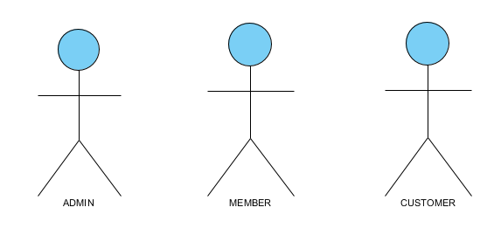
Hình 0-1 Các tác nhân
Admin: là thành viên quản trị của hệ thống, có các quyền như: đăng nhập, quản lý sản phẩm, quản lý đơn đặt hàng, tiếp nhận đơn hàng, …
Member: Là khách hàng đã đăng ký thành viên có thể đăng nhập, đăng xuất, tìm kiếm sản phẩm, xem thông tin sản phẩm, xem giỏ hàng, sửa giỏ hàng, xóa sản phẩm giỏ hàng, đặt hàng.
Customer: Là các khách hàng vãng lai chưa đăng ký làm thành viên có các chức năng đăng ký, tìm kiếm sản phẩm, xem thông tin sản phẩm, xem giỏ hàng, sửa giỏ hàng, xóa sản phẩm giỏ hàng, đặt hàng.
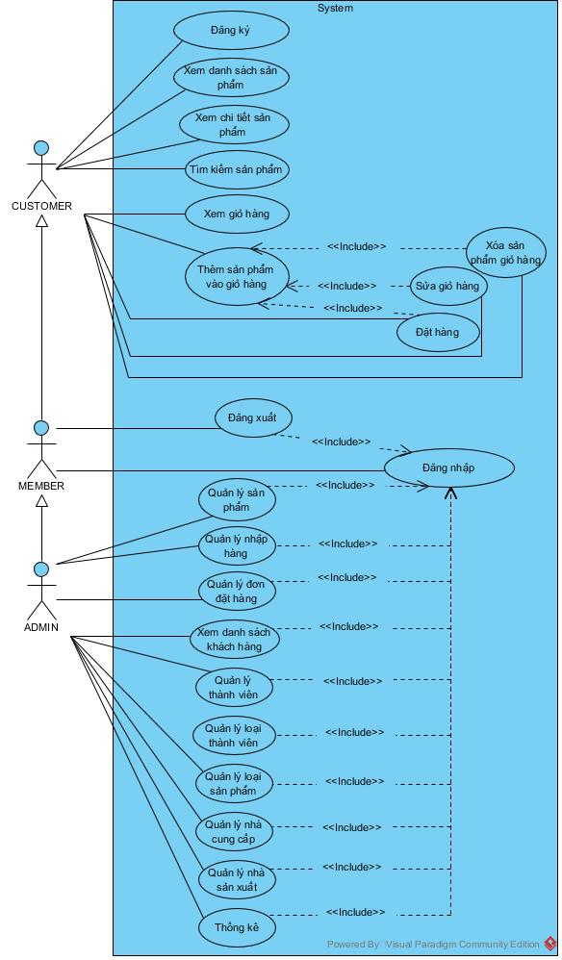
Hình 0-2 Biểu đồ ca sử dụng tổng quát

Đặc tả ca sử dụng của tác nhân CUSTOMER
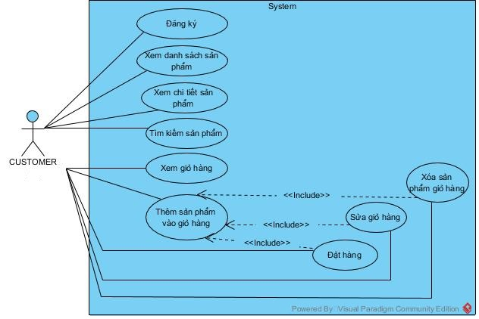
Hình 0-3 Biểu đồ ca sử dụng tác nhân customer
Ca sử dụng đăng ký thành viên:
- Mô tả: Dành cho khách vãng lai đăng ký làm thành viên để sau nhiều lần mua hàng tại shop thì sẽ nhận được các ưu đãi cũng như tạo mối quan hệ lâu dài với shop.
- Đầu vào: Khách vãng lai chọn chức năng đăng ký và phải nhập đầy đủ các thông tin bắt buộc.
- Thực hiện: Kiểm tra thông tin tài khoản nhập vào nếu chính xác sẽ lưu thông tin vào CSDL và thêm thông tin thành viên đó vào CSDL
- Đầu ra: Đưa ra thông báo đăng ký thành công. Đưa ra thông báo thất bại
Ca sử dụng xem danh sách sản phẩm:
- Mô tả: Cho phép người dùng xem nhiều sản phẩm có trong danh sách
- Đầu vào: Chọn loại sản phẩm, hãng sản xuất sản phẩm cần xem
- Thực hiện: Lấy thông tin danh sách sản phẩm từ CSDL thông qua id mã loại sản phẩm và mã nhà sản xuất
- Đầu ra: Hiển thị danh sách sản phẩm ra cho người dùng
Ca sử dụng xem chi tiết sản phẩm:
- Mô tả: Cung cấp thông tin chi tiết của sản phẩm cho người dùng
- Đầu vào: Chọn sản phẩm cần xem
- Thực hiên: Lấy thông tin sản phẩm từ CSDL thông qua id mã sản phẩm
- Đầu ra: Hiển thị thông tin sản phẩm
Ca sử dụng tìm kiếm sản phẩm:
- Mô tả: Giúp người tìm ra sản phẩm cần tìm kiếm
- Đầu vào: Nhập vào từ khóa tìm kiếm và gửi
- Thực hiện: Tìm kiếm trong CSDL theo từ khóa người dùng nhập vào
- Đầu ra: Hiển thị chính xác một sản phẩm đúng nhất hoặc một danh sách sản phẩm gần đúng nhất với từ khóa tìm kiếm. Có thể không hiển thị ra được kết quả tìm kiếm.
Ca sử dụng thêm sản phẩm vào giỏ hàng:
- Mô tả: Thêm sản phẩm người dùng muốn mua vào trong giỏ hàng
- Đầu vào: Chọn thêm sản phẩm vào giỏ hàng
- Thực hiện: Lấy thông tin sản phẩm từ CSDL thông qua mã sản phẩm. Tạo session giỏ hàng nếu chưa có. Kiểm tra số lượng sản phẩm. Thêm vào giỏ hàng tính số lượng và thành tiền.
- Đầu ra: Hiển thị thông báo nếu sản phẩm không đủ số lượng. Hiển thị kết quả đã thêm sản phẩm thành công.
Ca sử dụng xem giỏ hàng:
- Đầu vào: Cho phép người dùng xem lại và kiểm tra sản phẩm mình đã thêm vào giỏ hàng
- Thực hiện: Lấy thông tin sản phẩm từ session giỏ hàng mà người dùng chọn mua sản phẩm.
- Đầu ra: Hiển thị thông tin sản phẩm người dung đã thêm vào giỏ hàng hoặc hiển thị ra thông báo rõ hàng rỗng nếu chưa có sản phẩm nào được thêm.
Ca sử dụng sửa giỏ hàng:
- Mô tả: Cho phép khách hàng chỉnh sửa số lượng sản phẩm muốn mua trong giỏ hàng
- Đầu vào: Sau khi đã thêm sản phẩm và xem giỏ hàng khách hàng click chỉnh sửa sau đó nhập vào số lượng cần thay đổi và chọn cập nhật.
- Thực hiện: Lấy thông tin sản phẩm từ session giỏ hàng, kiểm tra số lượng của sản phẩm trong CSDL cập nhật số lượng khách hàng yêu cầu và thành tiền
- Đầu ra: Hiển thị kết quả sau khi cập nhật giỏ hàng. Hiển thị thống báo nếu sản phẩm không đủ số lượng
Ca sử dụng xóa giỏ hàng:
- Mô tả: Cho phép khách hàng xóa sản phẩm đã chọn mua
- Đầu vào: Sau khi khách hàng đã thêm sản phẩm và xem giỏ hàng khách hàng click vào xóa sản phẩm không mong muốn.
- Thực hiện: Xóa sản phẩm trong session giỏ hàng của khách hàng.
- Đầu ra: Không hiển thị thông tin liên quan đến sản phẩm trong xem giỏ hàng.
Ca sử dụng đặt hàng:
- Mô tả: Cho phép khách vãng lai hay thành viên đặt mua hàng.
- Đầu vào: Sau khi thêm sản phẩm và xem giỏ hàng khách hàng có nhu cầu đặt hàng thì cần điền một số thông tin bắt buộc như họ tên, email, số điện thoại liên hệ, địa chỉ nhận hàng rồi click đặt hàng. Đối với khách hàng đã là thành viên không cần nhập thông tin.
- Thực hiện: Lưu thông tin khách hàng, lưu đơn hàng đã đặt, lưu chi tiết đơn đặt hàng. Thoát khỏi session giỏ hàng
- Đầu ra: Hiển thị trang giỏ hàng

Đặc tả ca sử dụng của tác nhân MEMBER
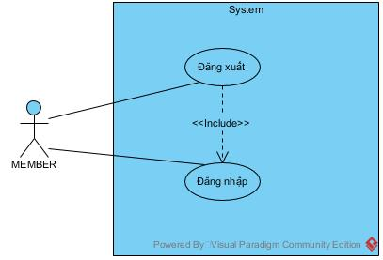
Hình 0-4 Biểu đồ ca sử dụng tác nhân member
Tác nhân member thừa kế các ca sử dụng của tác nhân customer
Ca sủ dụng đăng nhập:
- Mô tả: Cho phép khách hàng đã là thành viên hoặc quản trị viên đăng nhập vào hệ thống
- Đầu vào: Người dùng nhập vào thông tin tên tài khoản và mật khậu sau đó chọn đăng nhập.
- Thực hiện: Kiểm tra tên đăng nhập và mật khẩu người dùng nhập vào có trùng khớp với thông tin trong CSDL.Tạo session cho tài khoản.
- Đầu ra: Nếu đúng thông tin đăng nhập thì hiển thị tên thành viên ngược lại xuất ra thông báo sai thông tin đăng nhập.
Ca sủ dụng đăng xuất:
- Mô tả: Cho phép người dùng thoát khỏi hệ thống khi không sử dụng.
- Đầu vào: Click vào đăng xuất
- Thực hiện: Xóa session tài khoản lưu thông tin đăng nhập
- Đầu ra: Hiển thị trang chủ.

Đặc tả ca sử dụng của tác nhân ADMIN
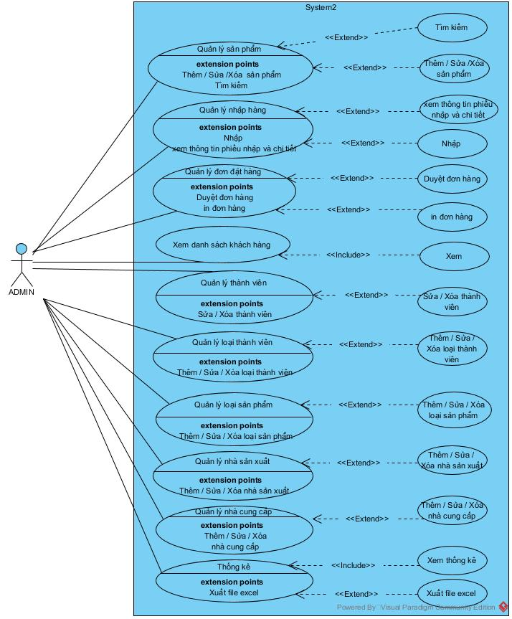
Hình 0-5: Biểu đồ ca sủ dụng của tác nhân admin
Ca sử dụng quản lý sản phẩm:
- Mô tả: Giúp admin quản lý các sản phẩm với các chức năng thêm, sửa, xóa, tìm kiếm.
- Đầu vào: admin chọn các chức năng cần thực hiện ở trang quản lý sản phẩm, đối với chức năng thêm, sửa cần nhập đầy đủ các thông tin.
- Thực hiện: Kiểm tra những trường thông tin đã đầy đủ chưa, kiểm tra định dạng, nội dung cho trường hình ảnh khi thêm hoặc sửa hình ảnh. Nếu đúng lưu hoặc cập nhật trong CSDL. Thông qua mã sản phẩm, kiểm tra và xóa sản phẩm được chọn. Tìm kiếm sản phẩm theo từ khóa đã nhập.
- Đầu ra: Hiển thị trang danh sách sản phẩm. Thông báo lỗi trong quá trình điền các thông tin để thêm sửa sản phẩm.
Ca sử dụng quản lý nhập hàng:
- Mô tả: Giúp admin nhập các sản phẩm gần hết số lượng tồn. Xem danh sách đã nhập.
- Đầu vào: Chọn sản phẩm từ danh sách sản phẩm gần hết hàng nhập các thông tin cần có hoặc xem danh sách phiếu nhập
- Thực hiện: Lấy ra các thông tin từ CSDL. Cập nhật thay đổi. Tạo phiếu nhập và chi tiết phiếu nhập.
- Đầu ra: Load lại trang quản lý nhập hàng hoặc hiển thị thông tin phiếu nhập và chị tiết phiếu nhập
Ca sử dụng quản lý đơn đặt hàng:
- Mô tả: Sau khi khách hàng đã đặt hàng trên trang bán hàng thì đơn đặt hàng đã được hiển thị trong danh sách duyệt. Nhưng admin cần gọi điện thoại để xác nhận một lần nữa. Nếu đúng thì gửi hàng cho bên giao hàng
- Đầu vào: Admin chọn những đơn đặt hàng cần xừ lý. Chọn chức năng duyệt đơn đặt hàng và chức in đơn đặt hàng.
- Thực hiện: Xử lý thay thay đổi trạng thái của đơn đặt hàng lưu thay đổi. In đơn đặt hàng.
- Đầu ra: Load lại danh sách đơn đặt hàng và hiển thị
Ca sử dụng xem danh sách khách hàng:
- Mô tả: Admin có thể xem lại tất cả các khách hàng đã đạt mua hàng trong đó có cả khách hàng vãng lai và thành viên. Giúp cho admin xem lại danh sách khách đã mua hàng.
- Đầu vào: Chọn phần danh sách khách hàng
- Thực hiện: Lấy thông tin từ CSDL khách hàng.
- Đầu ra: Hiển thị danh sách khách hàng

CHƯƠNG 4 KẾT QUẢ NGHIÊN CỨU

4.1Giao diện trang bán hàng

Hình 0-1 Giao diện trang chủ
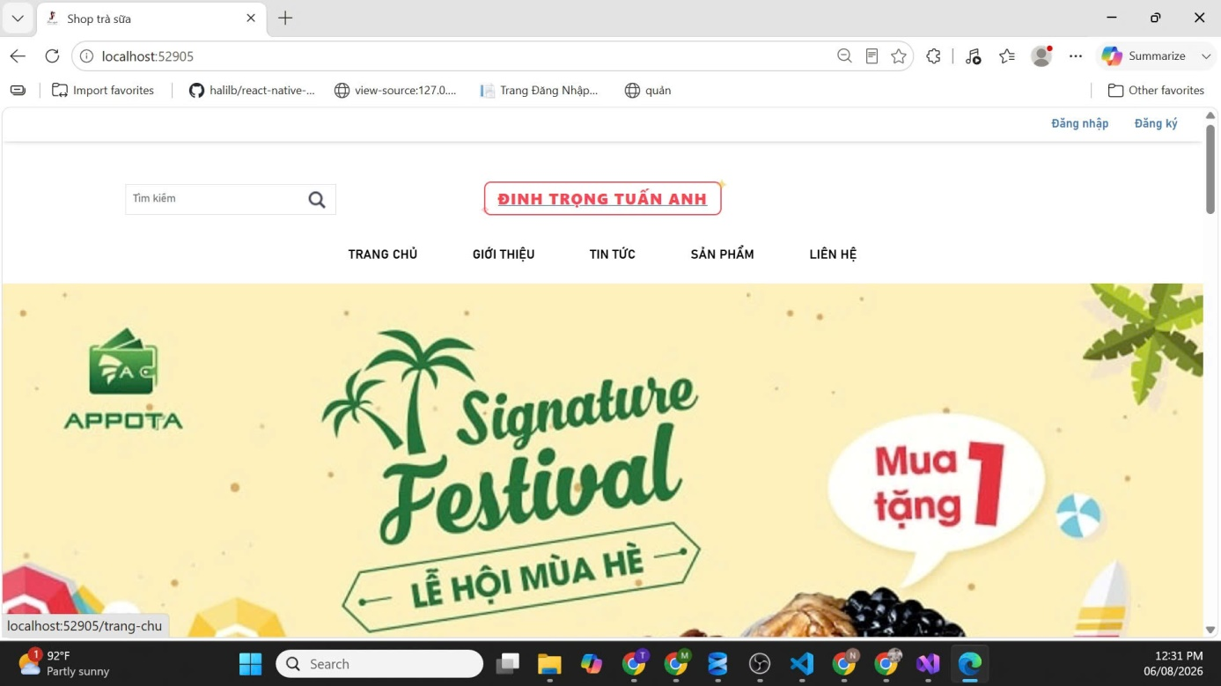

Hình 0-2 Giao diện đăng nhập
Từ giao diện trang chủ chọn chức năng đăng nhập. Nhập thông tin tài khoản và mật khẩu người dùng để đăng nhập.
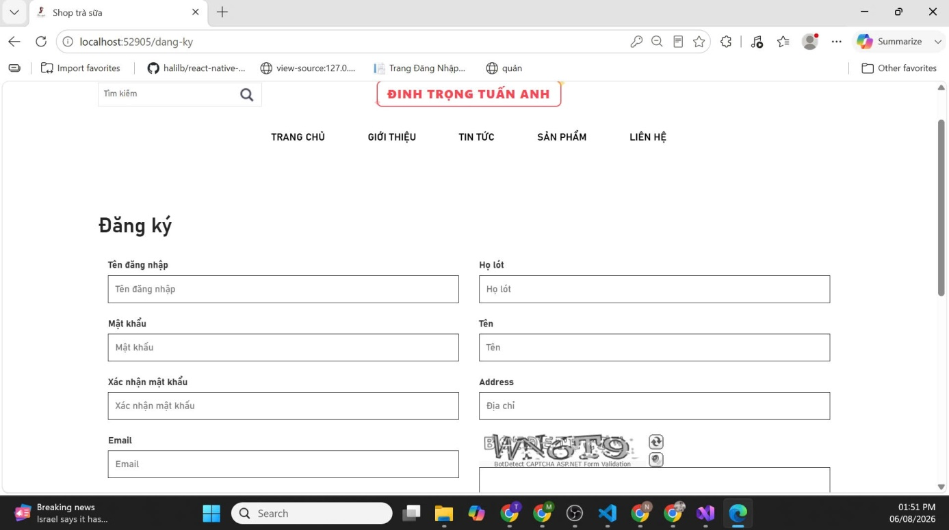

Hình 0-3 Giao diện đăng ký
Nếu người dùng chưa có tài khoản thành viên muốn đăng ký thành viên thì chọn chức năng đăng ký từ header giao diện hoặc chọn đăng ký ở form đăng nhập. Sau đó nhập đầy đủ thông tin cá nhân chính xác và xác nhận.
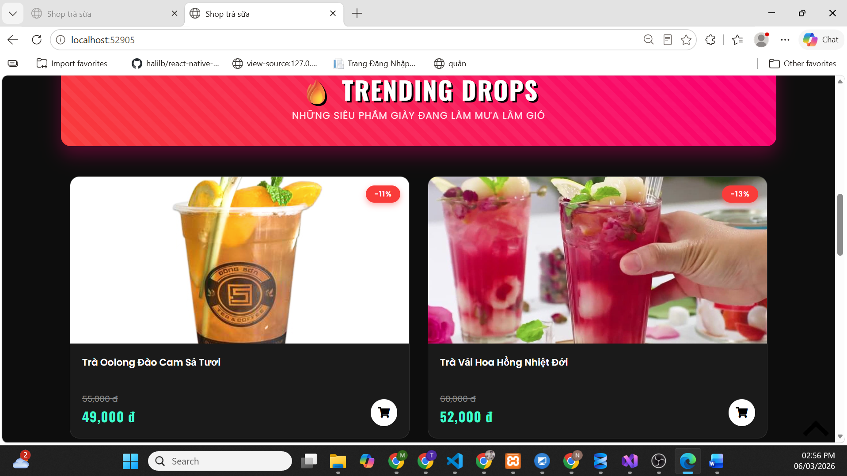

Hình 0-4 Giao diện danh sách sản phẩm
Để xem danh sách sản phẩm người chọn danh sách sản phẩm để xem tất cả sản phẩm. Hoặc trỏ đến danh sách chọn danh sách sản phẩm theo loại sản phẩm và hãng sản xuất.
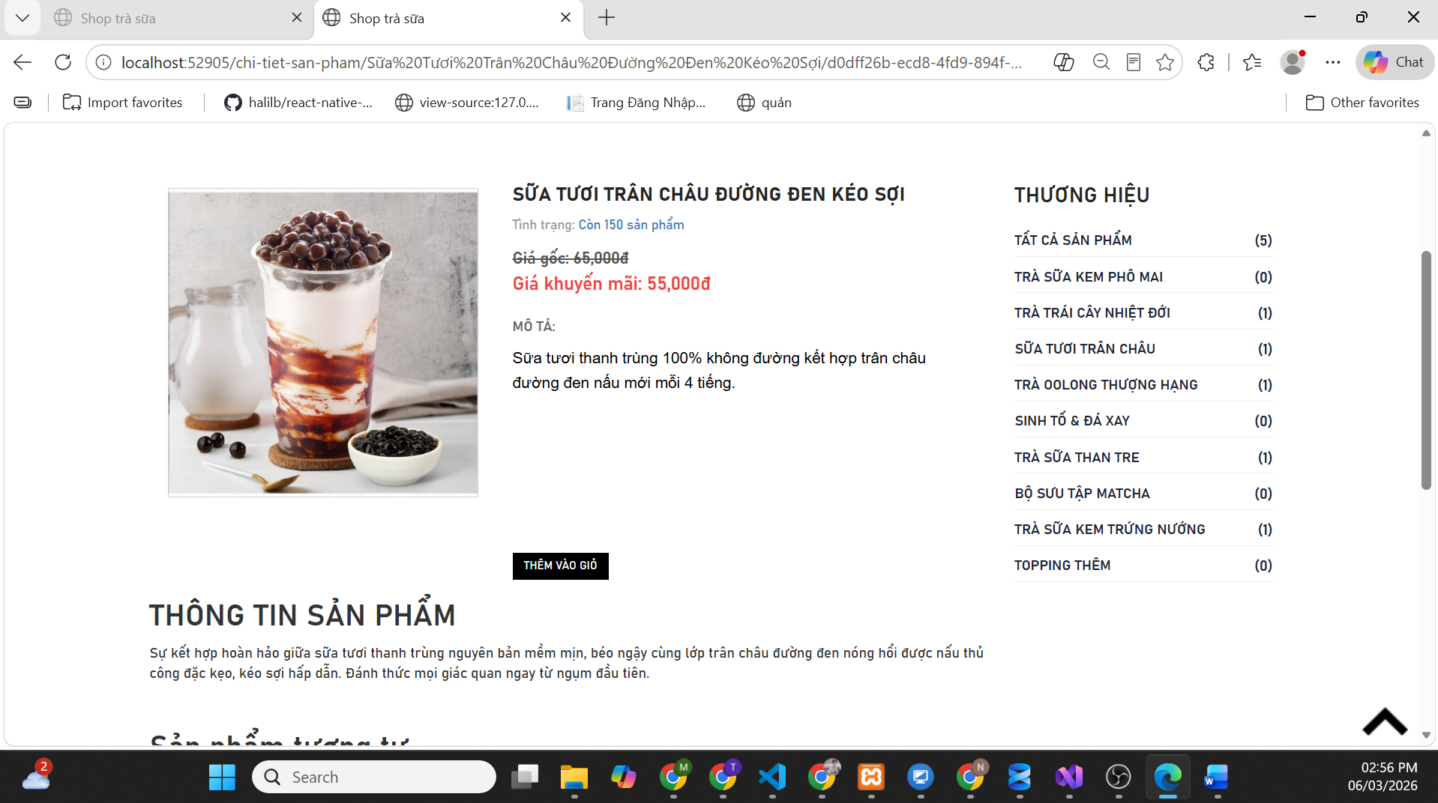
Hình 0-5 Giao diện chi tiết sản phẩm
Từ danh sách sản phẩm chọn sản phẩm cần xem chi tiết. Trang thể hiện thông tin chi tiết sản phẩm đó. Chọn thêm vào giỏ hàng nếu muốn mua sản phẩm.
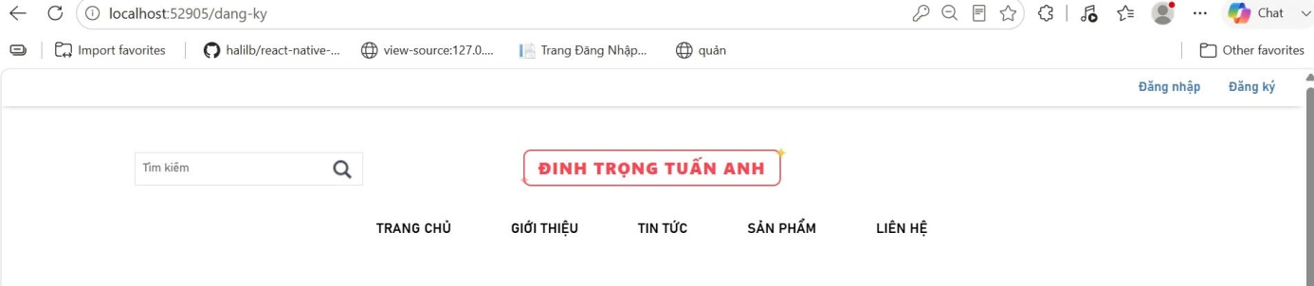
Hình 0-6 Giao diện tìm kiếm
Nhập từ khóa cần tìm kiếm vào ô tìm kiếm trên. Trang tìm kiếm sẽ hiển thị sản phẩm theo từ khóa tim kiếm.

Giao diện trang quản lý
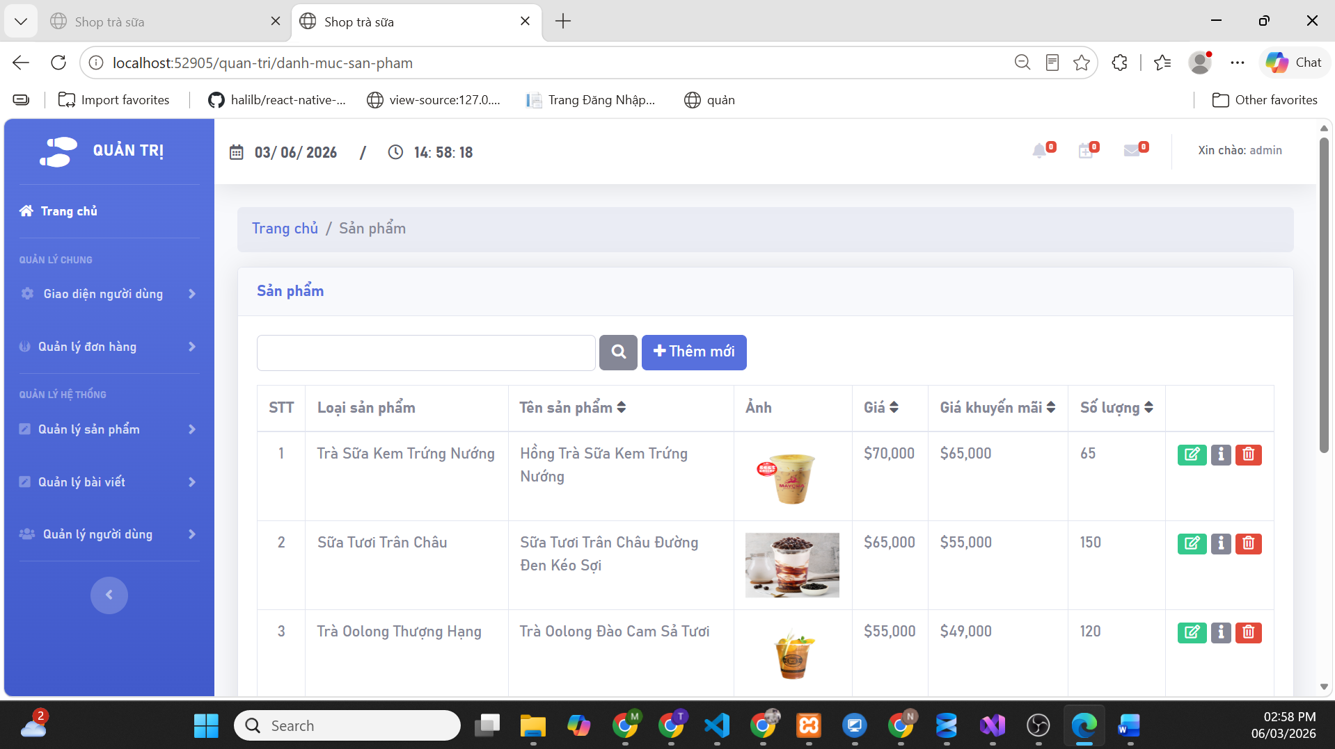
Hình 0-7 Giao diện quản lý sản phẩm
Người dùng là admin sau khi đăng nhập tài khoản admin chọn đến mục quản lý sản phẩm. Trang quản lý sản phẩm hiển thị danh sách sản phẩm, các thuộc tính của sản phẩm và các chức năng thêm, sửa, xóa, tìm kiếm sản phẩm.
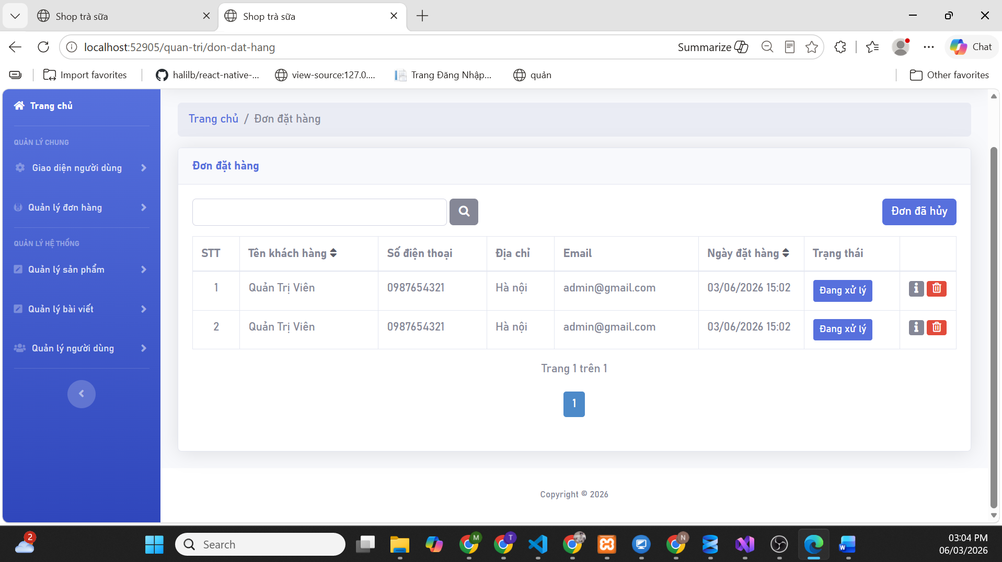
Hình 0-8 Giao diện quản lý đơn đặt hàng
Người dùng admin chọn mục quản lý đơn đặt hàng. Nội dung trang hiển thị danh sách đơn đặt hàng cần phê duyệt, chọn duyệt đơn hàng để thay đổi trạng thái đơn đặt hàng. Chọn xem danh sách đơn đặt hàng chưa giao hàng nhưng đã thanh toán để xem nội dung. Chọn hoàn tất để xem danh sách sản phẩm đã giao hàng và đã thanh toán. Chọn hủy đơn để xem danh sách đơn đặt hàng khách hàng đã hủy.
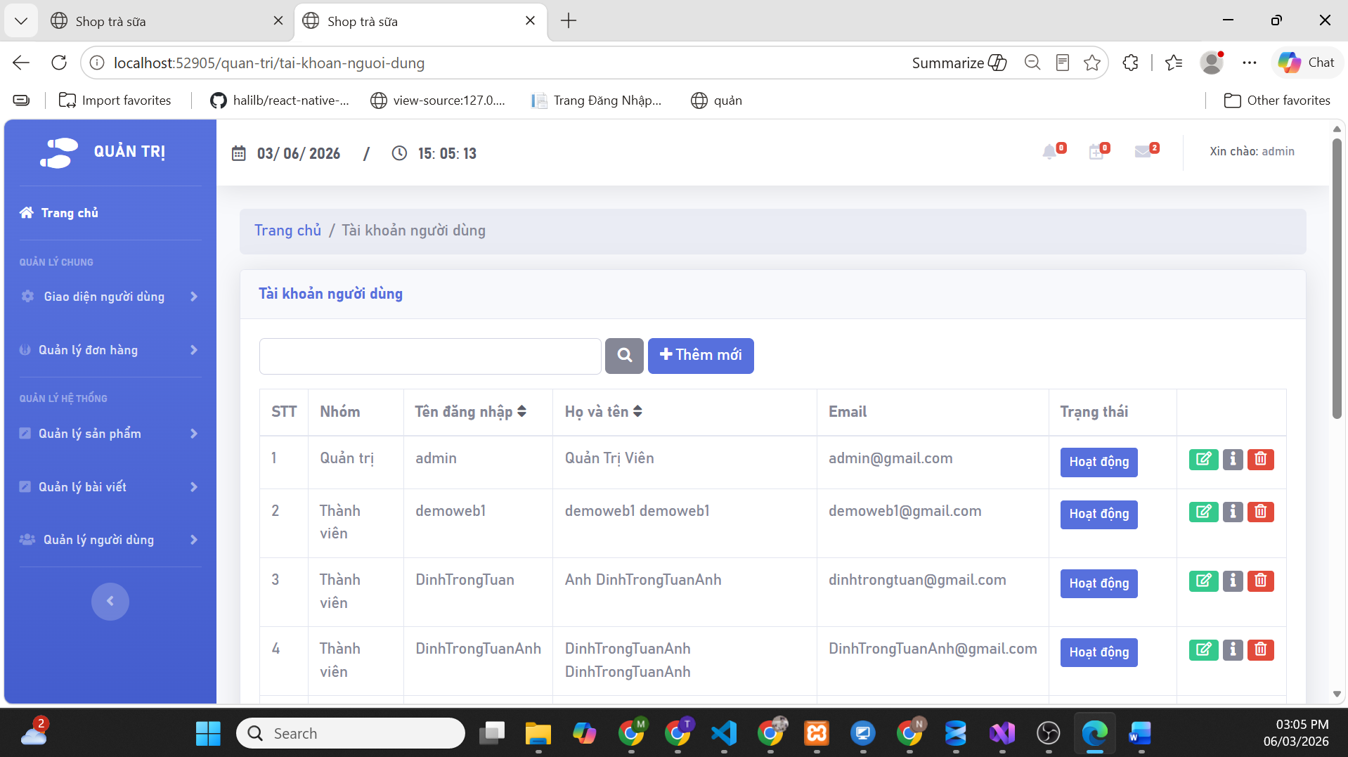
Hình 0-11 Giao diện quản lý thành viên.

Chọn mục quản lý loại thành viên để xem danh sách loại thành viên với chức năng thêm, sửa thông tin. Xóa loại thành viên không cần thiết.
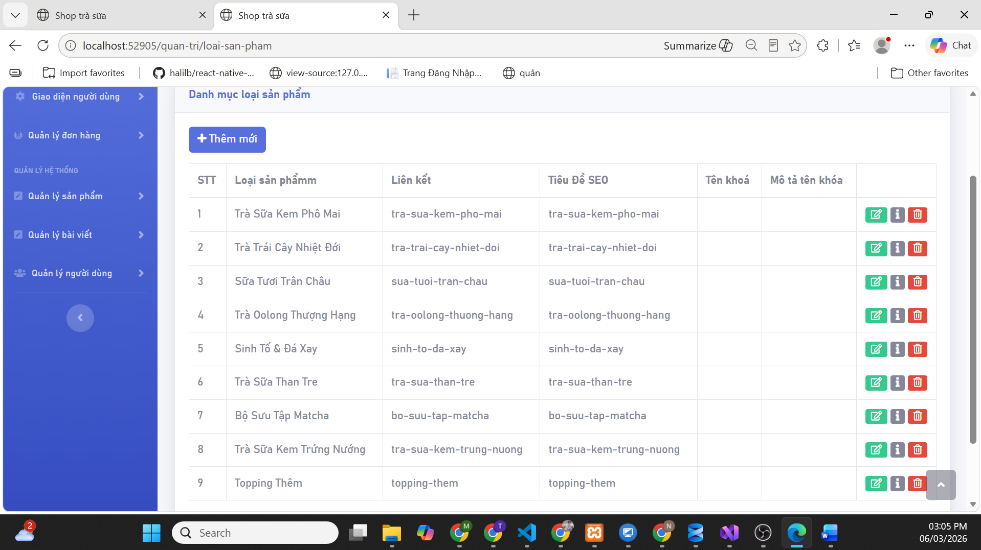
Hình 0-12 Giao diện quản lý loại sản phẩm
Chọn mục quản lý loại sản phẩm để xem danh sách loại sản phẩm. Quản lý với 3 chức năng thêm, sửa, xóa loại sản phẩm.
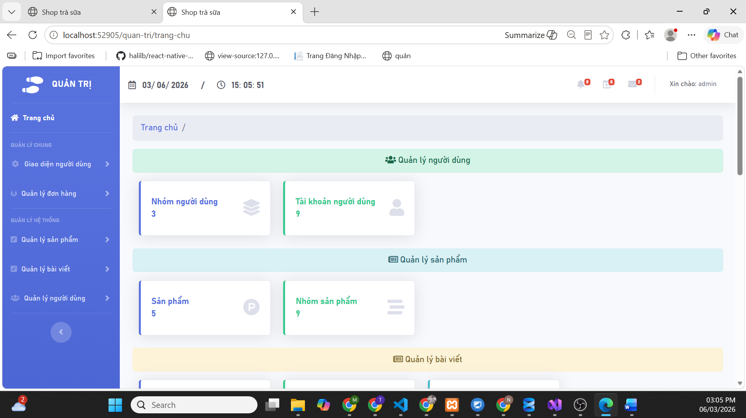
Hình 0-13 Giao diện thống kê
Tại mục thống kê sẽ thống kê số phiếu nhập, khách hàng, đơn đặt hàng, số người truy cập và đagng online. Thống kê tổng lợi nhuận và tính lợi nhuận các tháng bằng biểu đồ.
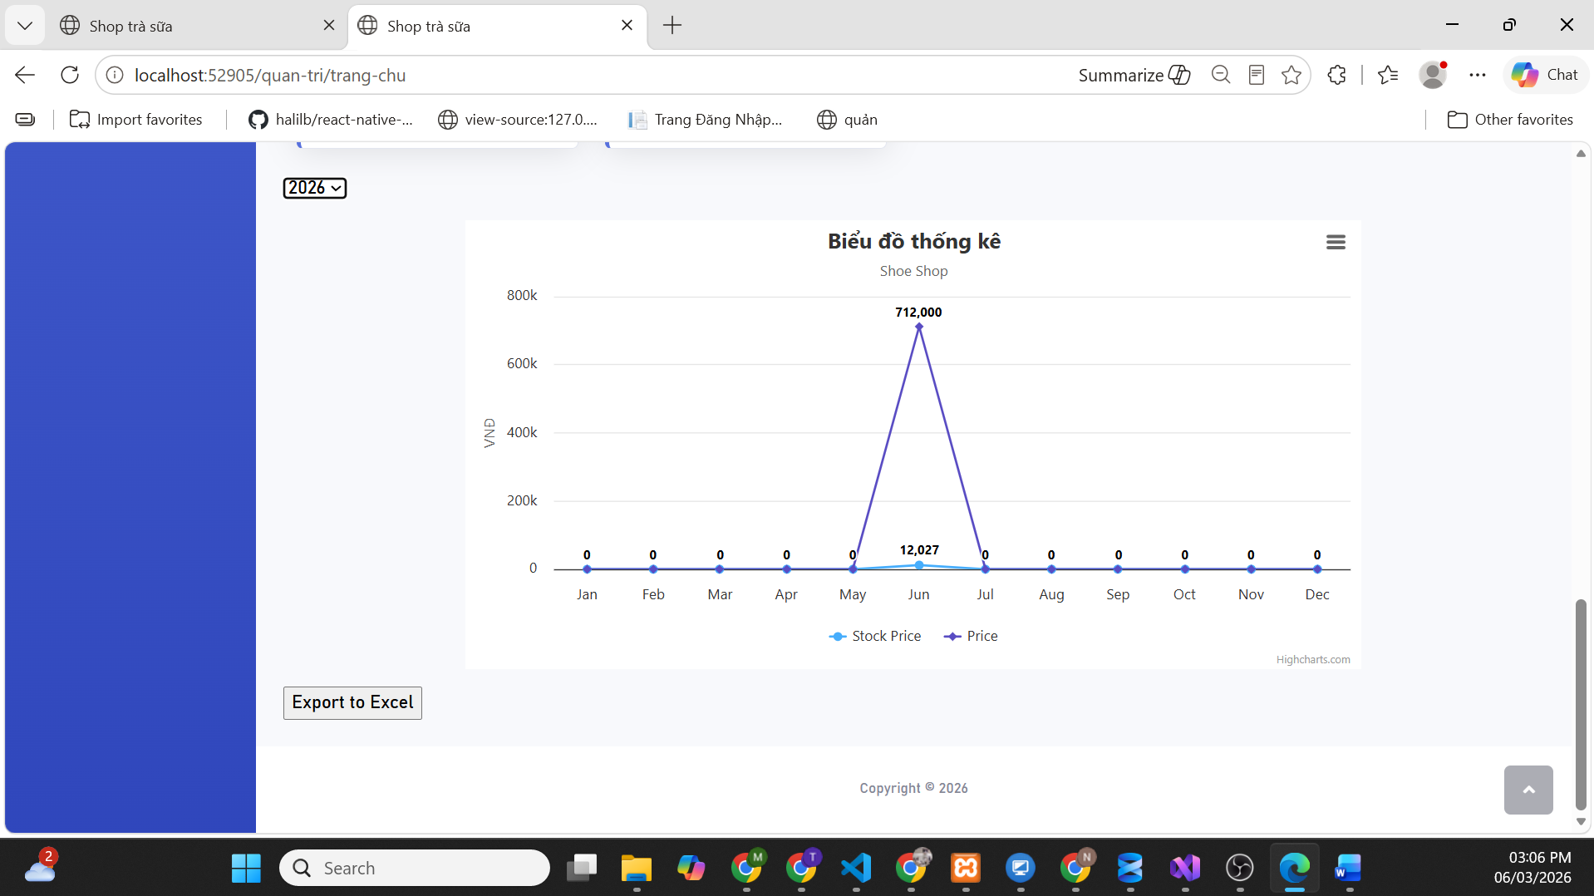
Hình 0-14 Giao diện thống kê biểu đồ doanh thu

CHƯƠNG 5 KẾT QUẢ THỰC HIỆN

5.1KẾT QUẢ ĐẠT ĐƯỢC
- Thiết kế giao diện được cho các giao diện liên quan đến đề tài.
- Đã vận dụng lý thuyết cơ sở dữ liệu và phân tích hệ thống vào đề tài.
- Học hỏi được nhiều kinh nghiệm trong cách giao tiếp cũng như trong công việc, hiểu được nhiều hơn về cách quản lý bán hàng trực tuyến, có cơ hội để vận dụng kiến thức lý thuyết trong nhà trường áp dụng vào thực tiễn.
- Hiểu sâu hơn về ASP.NET MVC, ngôn ngữ lập trình C#.

5.2HẠN CHẾ
- Cách tổ chức dữ liệu và kỹ thuật lập trình chưa được tốt.
- Bắt lỗi người dùng chưa được toàn diện.
- Các chức năng của chương trình chưa linh động.
- Chưa bảo mật được toàn bộ dữ liệu.

5.3HƯỚNG PHÁT TRIỂN
- Xử lý tất cả các sự kiện, các lỗi ngoài ý muốn tốt hơn của chương trình và người dùng thao tác lên chương trình.
- Hoàn thiện tốt hơn về phần lập trình và ràng buộc dữ liệu.
- Nâng cao tính linh động của chương trình.
- Nâng cao kỹ thuật lập trình và hoàn chỉnh các thành phần còn thiếu của đề tài theo hướng chuyên nghiệp, chạy thử, kiểm lỗi và có khả năng ứng dụng thực tế.
TÀI LIỆU THAM KHẢO
[1] | A. Tuner, Introduction to Neogeography, Sebastopol, CA USA: O'Reilly Media, 2006.
[2] | Hoàng Anh Đức, Lê Văn Hưng, Thiết kế website, Hanoi: NXB Giáo dục Việt Nam, 2016.
[3] | Wikipedia, "Website," Wikipedia, 12 06 2020. [Online]. Available: https://vi.wikipedia.org/wiki/Website. [Accessed 08 08 2020].
[4] | Wikipedia, "HTML," Wikipedia, 27 6 2020. [Online]. Available: https://vi.wikipedia.org/wiki/HTML. [Accessed 12 8 2020].
[5] | Wikipedia, ".NET_Framework," Wikipedia, 22 5 2020. [Online]. Available: https://vi.wikipedia.org/wiki/.NET_Framework. [Accessed 12 8 2020].
[6] | Đ. Đ. Đ. Đạt, "SQL là gì? Các lệnh cơ bản trong lập trình cơ sở dữ liệu SQL," matbao, 22 5 2020. [Online]. Available: https://wiki.matbao.net/sql-la-gi-cac-lenh-co-ban-trong-lap-trinh-co-so-du-lieu-sql/. [Accessed 12 8 2020].
[7] | L. H. Dũng, "Tổng quan về ASP.NET MVC," Microsoft, 14 12 2011. [Online]. Available: https://support.microsoft.com/vi-vn/help/2645095. [Accessed 12 8 2020].
[8] | L. Rơm, "Entity Framework là gì?," gockhuatlaptrinh, 8 6 2017. [Online]. Available: https://gockhuatlaptrinh.wordpress.com/2017/06/08/entity-framework-la-gi/. [Accessed 12 8 2020].
[9] | P. Viên, "Thị trường laptop tăng cao trong mùa dịch, cung không đủ cầu," tgs, 13 4 2020. [Online]. Available: https://tgs.vn/dong-chay/thi-truong-laptop-tang-cao-trong-mua-dich-cung-khong-du-cau/. [Accessed 12 8 2020].
[10] | grandviewresearch, "Market Analysis Report," grandviewresearch, 10 2018. [Online]. Available: https://www.grandviewresearch.com/industry-analysis/laptop-market. [Accessed 12 8 2020].

